Автоматизация установки и настройки прикладного ПО и утилит под ОС Windows.
Перед работой были исследованы способы создания образа системы windows при помощи системных средств, а также сторонних программ.
Подробную инструкцию можно посмотреть по ссылке:
Создание образа установленной на ПК Windows // lumpics.ru URL: https://lumpics.ru/creating-system-image-in-windows-11/ (дата обращения: 06.09.2024).
Создание резервной копии Windows 11 и восстановление встроенными средствами системы // remontka.pro URL: https://remontka.pro/windows-11-backup-restore/ (дата обращения: 06.09.2024).
Автоматическая установка на примере maxima.
Для начала нужно зайти на сайт приложения и скачать установщик (Установщик maxima: https://sourceforge.net/projects/maxima/files/).
Затем открыть командную строку windows. Это можно сделать при помощи сочетания клавиш Win+R, где в поиске требуется написать cmd или более простым способом найти в поиске приложений.
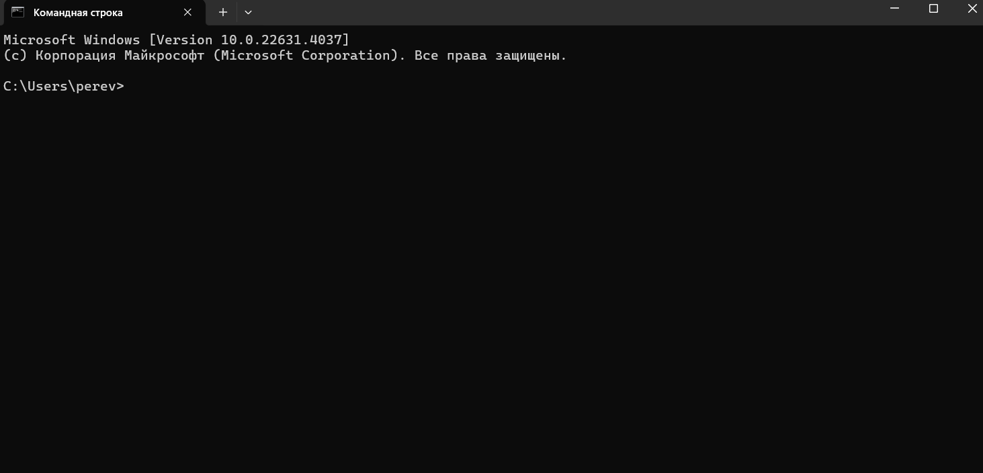
В открывшемся окне нужно указать путь к установочному файлу. Для этого нужно просмотреть свойства установщика и найти его расположение.
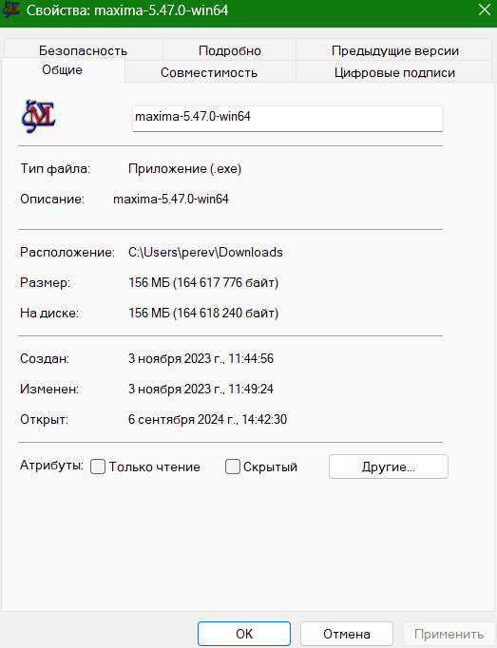
В моем случае в командной строке достаточно перейти в папку, где находится сам файл командой cd + “названия папки”. Если у вас путь не такой простой, перейдите к пояснению работы с командной строкой в конце данного файла.
Команда cd означает изменение рабочего каталога.
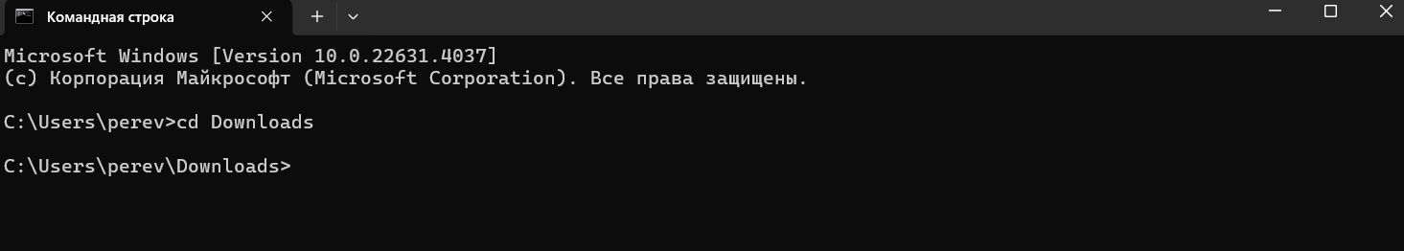
После чего нужно ввести команду maxima-5.47.0-win64 /S /D=C:\Program Files\Maxima и нажать Enter.
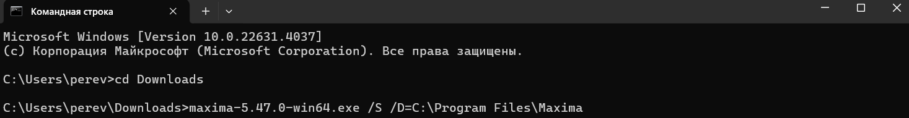
Благодаря этим действиям у вас автоматически установиться программа. Важно отметить, что у большинства инсталяторов есть список доступных команд, если после названия файла написать “/?”. Выглядит это так:
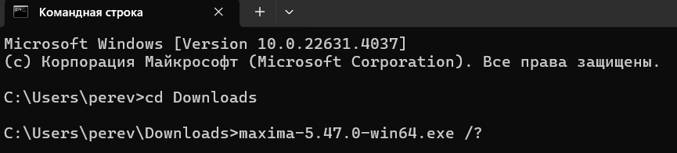
В открывшемся окне будет список всех доступных команд. Если такого списка нет, то нужно искать информацию на официальном сайте программы.
Также для удобства установки можно создать bat файл. Для этого в папке, где находится установщик нужно создать текстовый документ и написать название установщика команду (путь) установки.
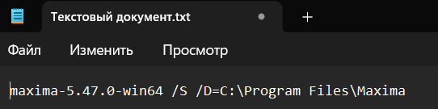
После чего сохранить файл в формате bat.
Далее в командной строке также переходим в папку с нашим установщиком и bat файлом и прописываем название bat файла, после чего нажимаем enter.
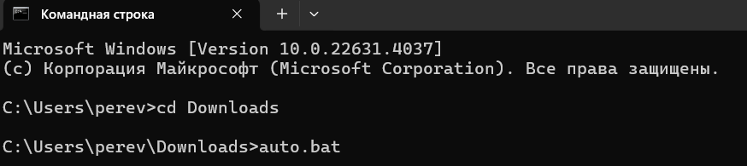
Пояснения работы с командной строкой.
- Если в названии файла есть пробелы, то все название вместе с его расширением требуется взять в двойные кавычки.
- Переход на уровень выше, команда «cd..»,
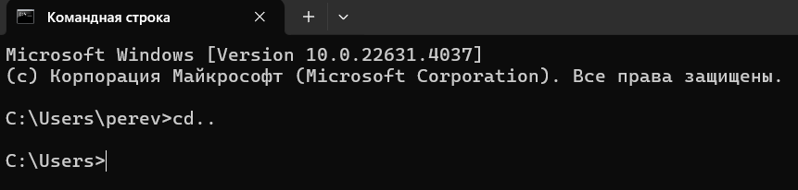
- Переход на уровень ниже cd + название папки (каталога).
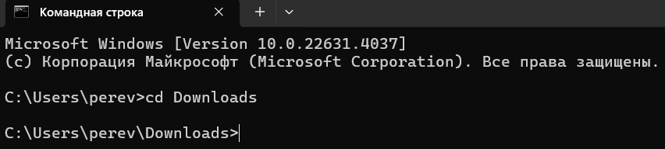
- Переход на другой диск, для этого нужно в корне диска написать название нужного вам диска, добавить в нему двоеточие и Enter.
